Ein Hoch auf die Berge: Diese Gebirgspflanzen bringen Farbe in die Adventszeit
(GMH/BVE) Vielseitig und wunderschön: Zum Welttag der Berge gratulieren wir den Alpenveilchen und anderen Gebirgspflanzen. Denn der 11. Dezember ist Internationaler Tag der Berge. Wie passend, dass die beliebte Zimmerpflanze in dieser Zeit ihre Knospen öffnet und mit ihren bezaubernden Blüten Farbe in die Adventszeit bringt.
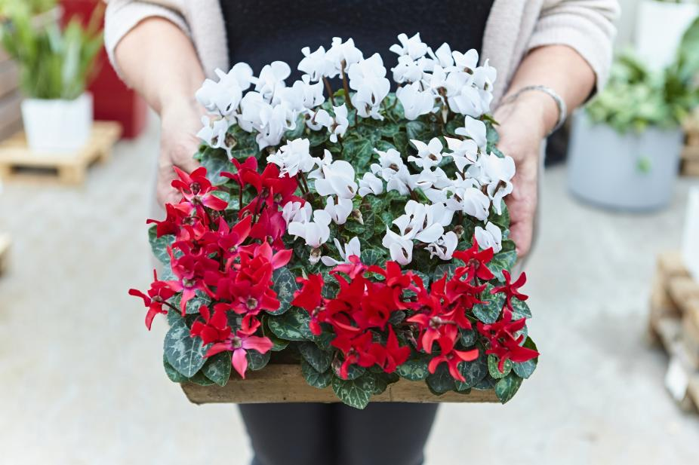
Bildnachweis: GMH/BVE

Bildunterschrift: Viele klassische Winterblüher stammen ursprünglich aus den Bergen, wie etwa das Persische Alpenveilchen (Cyclamen persicum). Es blüht reichhaltig, lange und ganz sicher auch zum Welttag der Berge am 11. Dezember!

Bilddaten in höherer Auflösung unter:
https://www.gruenes-medienhaus.de/download/2021/10/GMH_2021_42_01.jpg

g

Farbenfreude aus dem Gewächshaus
Im Winter üben schneebedeckte Berge einen besonderen Reiz auf uns Menschen aus. Während sich die Pflanzenwelt unter der weißen Decke erst aufs Frühjahr vorbereitet, sehnen wir uns bereits nach Farbigkeit. Den Wunsch nach grünen Blättern und Blütenpracht im Winter erfüllen Bergblumen aus aller Welt. Gärtner bringen sie in der dunklen Jahreszeit in ihren Gewächshäusern zum Blühen. Über den gut sortierten Fachhandel kommen sie in unsere Wohnzimmer.
Alpenveilchen lieben es kühl
Aus den bergigen Gegenden von Israel, Syrien, Jordanien und dem Libanon stammt das Persische Alpenveilchen (Cyclamen persicum). Wegen der ungewöhnlichen Blütezeit im Herbst und Winter gehört die Zimmerpflanze zu den beliebten Klassikern auf der Fensterbank. Bereits seit dem 17. Jahrhundert züchten Pflanzenliebhaber mit großem Erfolg daran, was die große Bandbreite an Blütenfarben und -formen erklärt. Das Persische Alpenveilchen ist im Gegensatz zu den Alpenveilchen aus den Süd- und Ostalpen nicht winterhart. Doch es verträgt auch keine Hitze und gedeiht am besten an einem kühlen Standort.
Aus den Bergwäldern Asiens: Die Zimmer-Azaleen
Rhododendron simsii lautet der botanische Name einer klassischen Winter-Schönheit, von der einige Sorten bereits ab dem Spätsommer blühen. Die beliebten Zimmer-Azaleen stammen ursprünglich aus den Bergen im Osten Asiens, wo sie auf rund 500 bis 2.700 Metern wachsen. Daher mögen auch sie es gerne eher kühl, bei ca. 18-21 °C fühlen sie wohl. Sie sind ideal für eine kühlere und helle Standorte im Haus, da sie direkte Sonne oder höhere Temperaturen nicht gut vertragen. Mit ihrer üppigen Blütenpracht in Weiß, Rosa, Pink oder Rot bringen sie kräftige Farbtupfer in die Adventszeit – vorausgesetzt sie werden regelmäßig gegossen und bekommen genug Licht!
Mit Rüschen oder gefüllt
Ursprünglich aus den Bergen von Tansania stammt das Usambaraveilchen (Saintpaulia). Die fleischigen, behaarten Blätter wachsen in Rosetten, darüber erheben sich zarte Blüten. Früher standen Usambaraveilchen mit einfachen Blüten in Rosa oder Blau auf den Fensterbänken. Dank Züchtungen aus Amerika und Russland gibt es inzwischen neue Sorten mit gefüllten Blüten auch in Weiß und Violett. Der gärtnerische Fachhandel bietet auch im tiefsten Winter blühende Exemplare an.
Christusdorn mag einen sonnigen Platz
Für seine außergewöhnlichen Pflanzen ist die Insel Madagaskar bekannt. Aus den Bergen mit einer durchschnittlichen Höhe von 1100 Metern kommen einige attraktive Zimmerpflanzen. Eine besondere Rolle nimmt der Christusdorn (Euphorbia milii) ein, denn die Blüte erscheint im Winter. Wobei nicht die gelblichen Blütenstände den Reiz ausmachen, sondern vielmehr die rötlich oder weiß gefärbten Hochblätter darunter. Die dornigen Triebe der Pflanze aus der Wolfsmilch-Familie erinnern an die Dornenkrone Jesu, woher sie auch ihren deutschen Namen hat. Als wasserspeichernde Pflanze gedeiht sie gut in trockener Heizungsluft und bevorzugt einen Platz auf einer hellen, möglichst sonnigen Fensterbank.
Wer den Welttag der Berge am 11. Dezember feiern will, findet über die Internetseite www.ihre-gaertnerei.de ganz einfach die nächstgelegene Verkaufsgärtnerei. Hier gibt’s beste Qualitäten und eine große Auswahl an hochwertigen Winterblühern!
_______________

[Kastenelement 1]
Heimische Gebirgspflanzen aus Gärtnerhand
Die bekanntesten heimischen Gebirgspflanzen sind Blauer Enzian (Gentiana) und das symbolträchtige Edelweiß (Leontopodium). In ihrem natürlichen Lebensraum in den Alpen stehen die Pflanzen seit Langem unter Schutz. Zum Glück können Gärtner sie inzwischen erfolgreich vermehren und zur Blüte bringen. Im gärtnerischen Fachhandel sind die blühenden Alpenschönheiten zu finden. Sie gedeihen auch fern der Berge im heimischen Balkonkasten, Blumenkübel und Beet. Insbesondere in Steingärten kommen die niedrigen Polsterstauden optimal zur Geltung. Auch wilde Alpenveilchen (Cyclamen purpurascens) aus den Süd- und Ostalpen sind charmante Gartenpflanzen, die je nach Sorte im Sommer oder Herbst blühen. Die Alpenveilchen bleiben klein und können sich unter Gehölzen zu üppig blühenden Teppichen entwickeln. Die Internetseite www.ihre-gaertnerei.de bietet weitere Informationen und eine Suchfunktion für eine Verkaufsgärtnerei in der Nähe.

[Kastenelement 2]
Beliebte Blühpflanzen für den Advent
Weihnachtsterne (Euphorbia pulcherrima) gehören zu den beliebtesten Zimmerpflanzen in der Adventszeit. Die farbigen Hochblätter in Rot, Weiß oder Rosa sind eine Zierde für jede Weihnachtsdekoration. Wenig Pflege benötigt der Weihnachtskaktus (Schlumbergera), dessen Blüten sich ab November öffnen. Er sollte allerdings nicht direkt über der Heizung stehen, damit sich die empfindlichen Wurzeln nicht zu stark erwärmen. Wegen ihres imposanten Blütenstandes ziert die Amaryllis (Amaryllis) in der Weihnachtszeit viele Fensterbänke. Die Zwiebelpflanze darf in einem Untersetzer mit Wasser stehen, aus dem sie sich selbst versorgen kann.
Auch Orchideen bringen prächtige Blüten in den Advent. Eine Schmetterlingsorchidee (Phalaenopsis) im weihnachtlichen Übertopf aus dem Fachhandel ist das perfekte Geschenk für Blumenliebhaber. Diese unkomplizierte Orchidee gibt es in einer faszinierenden Blütenvielfalt, in vielen verschiedenen Formen und Farbtönen – unter anderem in Weiß, Lila, Zartrosa, Pink, Lachsrosa oder Gelb, einfarbig, gestreift oder gefleckt. Der gärtnerische Fachhandel bietet eine große Auswahl an hochwertigen Blütenpflanzen für die Adventszeit inklusive professioneller Beratung. Mehr Informationen sowie die nächstgelegene Verkaufsgärtnerei sind zu finden unter www.ihre-gaertnerei.de.

